

COURTIER ASSERMENTE – Olivier EVRARD
Tél : 02 99 202 202 – Fax : 02 99 202 200
BP 50 – 35404 ST-MALO Cédex – France

SAINT MALO, le 23/06/2011 $ 1,4301

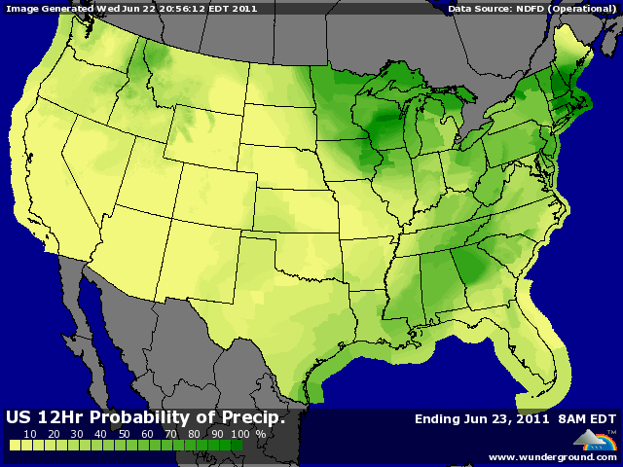

BLE : - chute avec les blés EU et le maïs, les conditions météo sur la mer noire,
- euronext novembre 2011 termine au plus bas depuis le 23 mars après 23% de baisse depuis le top du 27 mai,
- les fonds ont vendu plus de 8.000 lots sur le CME,
- des ruptures de barrières techniques et des couvertures d’options ont précipité la baisse,
- la Tunisie a acheté 75KT de blé origine optionnel, mais le prix annoncé, très bas, faisait penser à la mer noire,
+/- dans le même temps, l’Egypte lance un tender pour 120KT de blé sur juillet, mais en excluant la mer noire, dans l’attente de la récolte pour jauger la qualité,
- l’Ukraine revoit à la hausse (20/25 millions de mt) son potentiel à l’exportation, mais les pluies actuelles, si elles persistent, pourraient justement dégrader la qualité,
- la récolte progresse bien en BH aux US, avec toujours des rendements meilleurs qu’attendus,
+/- Stat Can aujourd’hui,

MAÏS : - en limit down à la clôture (limite à 45 cts aujourd’hui), en raison d’une météo US variables mais prise comme très bénéfique par les opérateurs avec des chaleurs la semaine prochaine avant un retour au calme, ce qui, compte tenu de l’eau dans les sols, devrait booster la croissance du maïs,
- les fonds ont « largué » 30.000 lots hier soir,
- l’ambiance générale n’y est pas, avec les bons échos ou du moins meilleurs que prévus pour les rendements de blé et la météo,
+/- le marché annonce des besoins chinois entre 3 et 5 millions de mt pour 2011 et 2012, en fonction de la récolte locale, mais pour l’instant peu de concrétisation,
+/- l’éthanol se reprend légèrement (+2,39% sur 1 semaine) mais avec une consommation de maïs toujours inférieure aux besoins (94,6 / 105) pour atteindre l’objectif. Le cumul est à 3,87 milliards de bx contre les 5 bilantés, ce qui pourrait impacter positivement le stock de report à fin août,

SOJA : - le suiveur du moment, encore une fois, avec les fonds et la météo,
- les évolutions dans les prévisions météo US font plaisirs aux opérateurs qui voient les risques de coup de chaud,
+/- Stat Can devrait réduire ses prévisions de surface,

A SUIVRE : un dollar qui se reprend ce matin, les ventes export et la météo.

